《教育的终结》读书报告
2019级学硕 周婕 MG1912007
自德国柏林洪堡大学创立至今，现代大学的发展已逾200年，大学的使命与追求正悄然发生变化，关于人生意义问题的探讨已逐渐被边缘化。大学为什么不再探讨人生意义的追求？大学为什么不再重视人文学科的建设？这是作者想要回答的两个问题。
作者在第一章《人为什么而活》中给出了第一个问题的答案。人生意义是一个难以给出标准答案的议题，这议题因人而异，只能靠自己解决，所以无法教授。但是安东尼·克龙曼认为，人的生活由大大小小的决定构成，这些决定按重要性形成了一座“生活金字塔”。感冒是否吃药、今天选用哪种交通工具等是最琐细的决定和义务，生活意义和价值追求是最重要的决定和义务，金字塔的塔尖支撑着基底，正是人生意义影响着生活中的全部决定。人生意义或许过于个人化，但决不能被忽视，人文学科正是探讨这一议题的最佳学科。
在接下来的《世俗人文主义》《研究理念》《政治正确性》三章中，作者给出了第二个问题的答案。在美国大学的发展过程中，人生意义曾是一个被一再重视的话题，但自从20世纪60年代以后，这一话题随着人文学科的式微而衰落，自然科学和社会科学逐渐建立了自己的科学体系，获得了相应的学科威望。与古典研究理念相对，现代研究理念强调智力分工与学科的专业化，因为能获取的知识是无限的，人类只能以有穷的生命选取有限的材料理解想要了解的知识。在这一过程中，学者还要做好自我牺牲的准备——牺牲爱好、健康、家庭关系，甚至生命。
既然如此，在美国大学中，为什么研究理念没有在人文学科而是在自然科学中率先生根呢？作者认为这与美国的教育体系有关。首先，美国中学缺少古典文学训练（间接导致了大学不重视人文学科）；其次，现代大学往往不以文本为研究对象；最后，知识的“有用性”在自然科学中体现更明显（能产生可视化的成果）。虽然知识无法穷尽，但“每个人的原创的、昙花一现的点滴都成为日益扩大的沧海中的一粟，而新研究理念下的学者们正希望为知识的沧海做出自己的一份贡献。” 这种新的研究理念也否定了世俗人文主义设想下的人类生活的终极价值，也让人文学科失去了在人生意义方面的权威性。
就在人文学科质疑自身之时，各类政治思想趁虚而入，包括民权运动、多元文化主义和结构主义观念。它们的诉求大不相同，但都阻碍了人文学科的复兴。政治思想中的多样化、自由平等观念并不具有真正意义上的包容性。原教旨主义曾经与人文学科紧密相联，但信仰不应是独占人生意义问题的权威。
在最后一章《科学时代的精神》中，作者提出了人文学科复兴的方法。人文学科无法直接改善人类生活、无法形成相关的科学方法论、无法满足人类对世界的控制欲，这是其与自然科学相比的弱势。人文学科因事先带有价值判断，所以无法客观认识世界，也无法指导政治社会更好地运转，这是其与社会科学相比的弱势。那么人文学科的意义究竟为何？“我们需要人文学科去满足我们时代的植根于科学本身的霸权主义中的更深层次的精神期盼。”人文学科解决的是人类随时都会面临的精神危机。为了抵抗研究理念的肆意扩张，人文学科的复兴需要在两方面努力。在理论层面，世俗人文主义精神能指导学生承认世界的多样性，理解和包容一切生活，并逐渐形成自我的、独特的生活；在方法层面，大学需要让学生阅读经典名著，为学生提供有关人生意义的教育。自然科学和社会科学负责帮助人类认识客观世界，人文学科负责帮助人类认识主观自我。
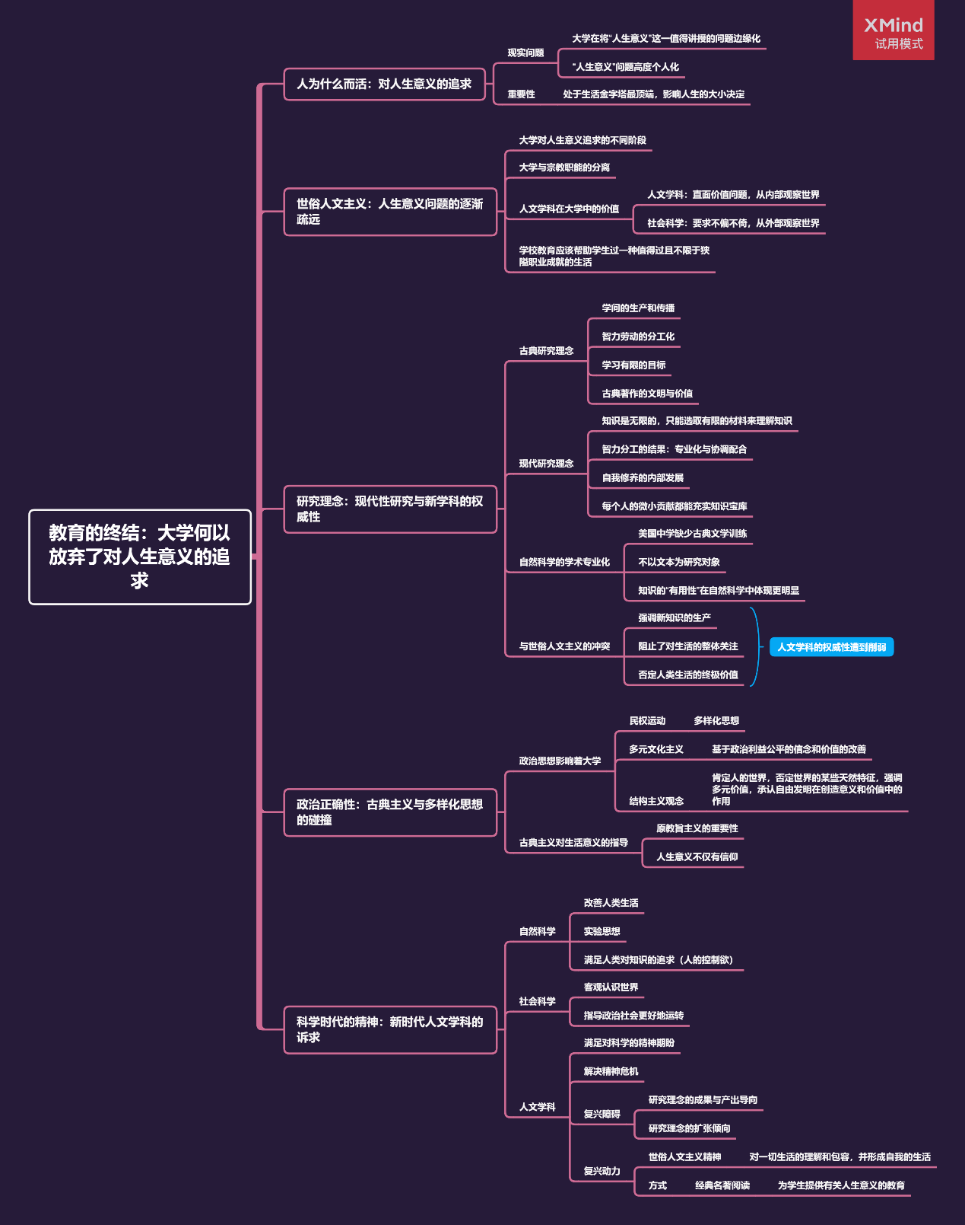
“轻人文”的现象在我国的大学建设中也屡见不鲜，但有些高校已经开始加强经典名著阅读训练。如南京大学的“悦读经典计划”“上书房行走”等活动，都是为了让学生能阅读更多的经典书籍，提升人文素养。作者所期望的“对人生意义的追求”，正在一所所大学中逐渐复兴。

